http://nsportal.ru/
МБОУ СОШ №20
Учитель русского языка и литературы
Педагогический стаж
Стаж работы в МБОУ СОШ №20

Тренировочные упражнения по теме «Комплексный анализ текста»
(использовать данный материал можно в 5-7 классах)
Вариант 1
Зимний лес
(1)Вьюга посеребрила пышную прическу стройных сосен. (2)Ясная береза распустила светлые косы покрытых инеем ветвей, блестит на солнце нежной тонкой берестой. (3)Глубок зимний сон природы, но идет жизнь под сугробом. (4)Попробуй разгреби в лесу снег до земли. (5)На том месте, которое расчистил, увидишь кустики брусники, веточки черники. (6)Все еще зеленеют здесь круглые листья грушанки, вереска. (7)Пороша рассказывает о событиях в зимнем лесу. (8)На лесной поляне вьется след лисицы. (9)Пробороздил сугроб долговязый лось, проскакал беляк. (10)Парочки следов испятнали снег. (11)Это пробежала куница, хищница искала белок. (12)Сверкает снег, вспыхивают и гаснут снежные искры. (13)Хорош лес в зимнем уборе!
А1. Какое из перечисленных утверждений является ошибочным?
1) Зимний лес очень красив.
2) Зимой жизнь в лесу замирает.
3) По снегу можно узнать о событиях зимнего леса.
4) Снег украшает деревья в лесу.
А2. Какой тип речи представлен в тексте?
А3. Укажите предложение, в котором используются антонимы
1) 2 2) 3 3) 5 4) 1
А4. Среди предложений 1- 4 найдите сложное предложение. Напишите номер этого сложного предложения.
А5. Среди предложений 7-11 найдите такое, которое связано с предыдущим с помощью лексического повтора. Напишите номер этого предложения
С1. Напишите сочинение-рассуждение на тему «Мое любимое время года» или сочинение-описание по аналогии «Осенний лес» («Весенний лес», «Летом в лесу»).

__----------------------------------------------------------------------------------------------------------------------------
Вариант 2
Осенняя картинка
(1)Сколько цветных корабликов на пруду! (2)Желтые, красные, золотые кораблики прилетели сюда по воздуху. (3)Они плавно падают на воду и сразу плывут с поднятыми парусами.
(4)Большой еще запас таких корабликов на деревьях, которые разноцветной стеной окружают пруд. (5)Раньше других спешат в свое первое и последнее путешествие кленовые листья. (6)Это самые парусистые кораблики! (7)А какие они нарядные! (8)Небо чистое. (9)Вот показались ласточки, покружились и улетели в далекие края, где нет зимних вьюг и метелей.(10) Счастливого пути, ласточки! (11)Ярко светит солнце. (12)Шелестит ветерок листьями, подгоняет цветные кораблики на пруду.
А1. Какое из перечисленных утверждений является ошибочным?
1) Осенние листья, падающие в воду, напоминают кораблики.
2) Люди пускают листья, как кораблики, в воду.
3) Еще много необлетевших листьев на деревьях.
4) Первым облетает клен.
А2. Какой тип речи представлен в тексте?
А3. Укажите предложение, в котором используются синонимы
1) 3 2) 5 3) 9 4) 12
А4. Среди предложений 8- 12 найдите сложное предложение. Напишите номер этого сложного предложения.
А5. Среди предложений 1-4 найдите такое, которое связано с предыдущим с помощью личного местоимения. Напишите номер этого предложения
С1. Напишите сочинение-рассуждение на тему «Мое любимое время года» или сочинение-описание по аналогии «Весенняя картинка» («Зимняя картинка», «Летняя картинка»).

Вар1
Ответы:
- 2
- 2
- 4
- 3
- 8
Вар2
Ответы:
- 2
- 2
- 3
- 9
- 3

Определите название произведения и автора.
1. «…Конец зиме, пропели петухи,
Весна - Красна спускается на землю,
Полночный час настал, сторожку Леший
Отсторожил, - ныряй в дупло и спи!...»
2. «При первом удобном случае начал читать я арабские сказки, надолго овладевшие моим горячим воображением. Все сказки мне нравились; я не знал, которой отдать преимущество!...»
3. «Ни облачка на туманном белоснежном небе, ни малейшего ветра на снежных равнинах…Жесткий крещенский мороз сковал природу, сжимал, палил, жег все живое. Но человек улаживается с яростью стихий; русский мужик не боится мороза… Небольшой обоз тянулся по узенькой, как ход крестьянских саней, проселочной дороге…»
4. «Сегодня мне исполнилось десять лет… Маменька хочет, чтобы я с сего же дня начала писать то, что она называет журналом, то есть она хочет, чтоб я записывала каждый день все, что со мной случается…»
5. «…Я ошибся, приняв людей, сидевших вокруг тех огней, за гуртовщиков. Это просто были крестьянские ребятишки из соседних деревень, которые стерегли табун…Я сказал мальчишкам, что заблудился, и подсел к ним…»
6. «…Алеша никогда не мог безучастно проходить мимо ребятишек, в Москве тоже это было с ним, и хоть он больше всего любил трехлетних детей или около того, но и школьники лет десяти, одиннадцати ему очень нравились… Проходя, он взглянул в их румяные, оживленные личики и вдруг увидел, что у всех мальчиков было в руках по камню…»
7. « В самом деле, ураган подхватил воздушный шар, подбросил его, как мяч, на вершину смерча и, завертев вместе со столбом воздуха, помчал со скоростью девяносто миль в час; шар волчком вращался вокруг собственной оси, как будто попал в некий воздушный мальстрим…»
8. «Всю ночь бушевала буря, но ничего особенного не случилось. Однако, когда на следующее утро семья сошла к завтраку, все снова увидели на полу ужасное кровавое пятно…»
9. «…В слонов лучше всего стрелять разрывными пулями…»
10. «…Чудовище, каких мало. У него четыре руки и четыре ноги. Здорово бегает! Глаза косые. Неприятная личность. Жуткое существо. ..»
11. « …Он крепко пожал мне руку и ушел. Я посидел еще немного, пока на меня не начали оглядываться потные соседи…и впервые узнал, что жалость оставляет в душе горький осадок…»
12. «Детство верит, что все будет вечно: и мама, и солнце, и мир, и любимая учительница…»

Ответы.
- Александр Николаевич Островский «Снегурочка»
- Сергей Тимофеевич Аксаков «Детские годы Багрова-внука»
- Сергей Тимофеевич Аксаков «Буран»
- Владимир Федорович Одоевский «Отрывки из журнала Маши»
- Иван Сергеевич Тургенев «Бежин луг»
- Федор Михайлович Достоевский «Мальчики»
- Жюль Верн «Таинственный остров»
- Оскар Уайльд «Кентервильское привидение»
- Аркадий Тимофеевич Аверченко «Смерть африканского охотника»
- Александр Степанович Грин «Гнев отца»
- Константин Георгиевич Паустовский «Гардемарин»
- Фазиль Абдулович Искандер «Детство Чика»

Тест для 6 класса.
Вариант 1.
Часть А.
А1.Укажите предложение, в котором прилагательное употреблено в форме простой превосходной степени
А) Самый красивый вид на город открывается с горы.
Б) С горы открывался красивейший вид на город.
В) С горы открывался очень красивый вид на город.
А 2. Укажите ряд, в котором все прилагательные являются относительными
А) деревянная, мрачная, желтая
Б) красивая, золотая, кожаная
В) здешний, вчерашний, городской
А 3. Укажите предложение, в котором прилагательное соответствует следующей характеристике: качественное, употреблено в предложном падеже, в единственном числе, в мужском роде.
А) В тихом омуте черти водятся.
Б) В кожаном портфеле лежали документы.
В) Около нового дома выросли деревья.
А 4. Укажите способ образования слова доверчивый
А) суффиксальный
Б) приставочный
В) приставочно-суффиксальный
А 5. Укажите слова, которые пишутся через дефис
А) (юго)восточный
Б) (бледно)розовый
В) (кисло)молочный
А 6. Укажите ряд, в котором все слова пишутся с Н
А) конституцио..ый, ветря..ой, мужестве..ый
Б) чувстве..ый, деревя..ый, платя..ой
В) комари..ый, гости..ая, ястреби..ый
А 7. Укажите, в каких случаях НЕ с прилагательными пишется слитно
А Он совершил (не)благовидный поступок.
Б Произошло (не)вероятное событие.
В Он был (не)вежлив, а груб.
Г. Рассказ был вовсе (не)интересный.
А) Б, В
Б) В, Г
В) А, Б
А 8. Укажите слово, которое не является именем числительным
А) пять
Б) пятеро
В) пятак
А 9. Укажите собирательное числительное
А) оба
Б) шестьдесят второй
В) восемь
А 10. Найдите ошибку в написании имени числительного в творительном падеже
А) восемью яблоками
Б) восьмью яблоками
В) восьми яблоками
А 11. В предложении
Двое учеников стояли у доски.
имя числительное:
А) собирательное в И. п.
Б) порядковое в И. п.
В) собирательное в В.п.
А 12. Каким членом предложения являются местоимения в предложении
К ней все относились с большим уважением.
А) подлежащим
Б) определением
В) дополнением
А 13. Укажите ряд, в котором все местоимения неопределенные
А) чей-нибудь, никто, самый, наш
Б) себя, таков, какой-либо, кое-чей
В) сколько-то, несколько, чей-то, кто-либо
А 14. Укажите предложение с грамматической ошибкой
А) Вы удивлены, Ирина?
Б) О чем Вы мечтал, Виктор.
В) Вы пойдете с нами, Александр?
А 15. В каком ряду все слова – наречия
А) вдвоем, дважды, двое, вдвое
Б) вверх, вниз, верх, низко
В) босиком, давно, чудесно, навыпуск
А 16.Определите разряд наречия сгоряча
А) условия
Б) причины
В) меры и степени
А 17. Укажите ряд наречий, каждое из которых образует степени сравнения
А) смело, светло, насухо, по-осеннему
Б) редко, сладко, нарочно, задолго
В) внимательно, искренне, удивительно, узко
А 18. В каком варианте наречие пишется через дефис
А) он в..правду честен
Б) говорить по..корейски
В) действовать в..тайне
А 19. В каком варианте наречие пишется раздельно
А) кое..где
Б) по..переменно
В) не победить в..одиночку
А 20. В каком слове пишется О
А) изредк..
Б) снов..
В) наглух..

Часть В.
Прочитайте текст и выполните задания.
(1)Туман легким прозрачно-светлым дымком поднимается с поверхности озера. (2)Он колышется и образует причудливые изгибы. (З)Будто в медленном танце движутся на зеркале озера не цветы, а нимфы.
(4)В древнегреческой мифологии водяная лилия была символом красоты и красноречия. (5)В средневековый период верили, что семь лилий на щите или знамени делают рыцаря непобедимым. (6)По легенде североамериканских индейцев, кувшинка появилась из упавших в черную воду искр Полярной звезды. (7)У славян кувшинка считалась русалочьим, колдуньим цветком, одолень-травой против нечистой силы. (8)Необычный жёлто-белый цветок с пятнистым, как змеиный хвост, корневищем народная фантазия превратила в русалку — прекрасную и несчастную девушку с рыбьим хвостом. (9)Подумайте, как много небезынтересного в самом простом растении.

В 1. Какой тип речи используется в предложениях 7-8.
В 2. В каком предложении наиболее полно раскрывается основная мысль текста?
В 3. Кто называл кувшинку одолень – травой?
- Древние греки
- Средневековые рыцари
- Североамериканские индейцы
- Славяне
В 4. Выпишите из предложений 8-9 слово с чередующейся гласной в корне.
В 5. Подберите синоним к слову ЧЕРНАЯ (предложение 6).
В 6. Из предложения 8 выпишите его грамматическую основу.
В 7. Найдите среди предложений 1-4 предложение, в котором нет однородных членов. Напишите его номер.
В 8. Найдите среди предложений 5-8 сложное. Напишите его номер.

Вариант 2.
Часть А.
А 1.Укажите предложение, в котором прилагательное употреблено в форме простой сравнительной степени
А) Луг оказался очень красивым.
Б) Эта клубника слаще.
В) Это справедливейшее решение.
А 2. Укажите ряд, в котором все прилагательные являются качественными
А) сырой, важный, оловянный
Б) темная, белый, звонкая
В) серебряный, отцов, приветливый
А 3.Укажите предложение, в котором прилагательное соответствует следующей характеристике: относительное, употреблено в именительном падеже, в единственном числе, в женском роде
А) На столе лежала серебряная ложка
Б) На снегу остался волчий след.
В) На окне распустилась сиреневая фиалка.
А 4. Укажите способ образования слова железнодорожный
А) суффиксальный
Б) сложение
В) приставочный
А 5. Укажите слова, которые пишутся слитно
А) (бело)розовый
Б) (вагоно)ремонтный
В) (судо)строительный
А 6. Укажите ряд, в котором все слова пишутся с НН
А) лошади..ый, коре..ой, ветре..ый
Б) производстве..ый, безветре..ый, оккупацио..ый
В) кожа..ый, стекля..ый, оловя..ый
А 7. Укажите, в каких случаях НЕ с прилагательными пишется раздельно.
А. Опыт сочли далеко (не)удачным.
Б. Опят сочли (не)удачным.
В. Погода стояла (не)настная.
Г. Он оказался (не)робкий, а смелый.
А) А, Г
Б) А, В
В) Б, Г
А 8. Укажите слово, которое не является именем числительным
А) обе
Б) двойка
В) второй
А 9. Укажите количественное числительное
А) сто семьдесят два
Б) двести первый
В) десятый
А 10. Найдите ошибку в употреблении имени числительного
А) два ученика
Б) двое учеников
В) двое учениц
А 11. В предложении
Около сорока лет строился наш город.
имя числительное употреблено:
А) в Р. п.
Б) в В. п.
В) в Д.п.
А 12. Каким членом предложения является местоимение в предложении
Писатель Гладков был хорошо известен, и его книги были очень популярны.
А) подлежащим
Б) определением
В) дополнением
А 13. Укажите ряд, в котором все местоимения определительные
А) сам, твой, мы, себя
Б) весь, всякий, иной, каждый
В) что-нибудь, нечего, сколько, чей
А 14. Укажите предложение с грамматической ошибкой
А) Пойди к нему.
Б) У них все не так!
В) У него все в порядке.
А 15. В каком ряду все слова – наречия
А) вдвоем, дважды, двое, вдвое
Б) вверх, вниз, верх, низко
В) босиком, давно, чудесно, навыпуск
А 16. Какое из наречий может обозначать признак предмета
А) вчера
Б) чрезвычайно
В) нараспашку
А 17. Выберите ряд, который состоит из наречий в форме сравнительной степени
А) смелее, выше, наиболее часто, безудержно
Б) дороже, хуже, менее радостно, звонче
В) гуще, реже всего, задешево, лучше
А 18. В каком варианте наречие пишется через дефис
А) сделать на..спех
Б) жить по..старому
В) выучить на..зубок
А 19. В каком варианте наречие пишется раздельно
А) в..правду важный
Б) по..одиночке
В) на..лету
А 20. В каком слове на конце пишется А
А)засветил..
Б) наскор..
В) досух..
Часть В.

Прочитайте текст и выполните задания.
(1)В лесу часто возникают пожары. (2)Ещё не успеет растаять снег, а на сухих кочках, которых касаются лучи солнца, уже высыхают листья, хини, мох. (З)Всё это очень легко воспламеняется. (4)При пожаре загорается хворост, валежник. (5)Стоит коснуться искре, вспыхивают и горят с треском кусты можжевельника, молодые ёлочки и сосенки, которые только подрастают. (б)Огонь перебрасывается на низкие ветви взрослых елей и поднимается до самых вершин. (7)На месте пожара остаются обгорелые деревья, выжженная молодая поросль, сгоревшие ягодники, медоносы, лекарственные растения. (8)Пожарища бедны птицами, животными и долгие годы представляют собой пустыню.

(9)Почти все пожары возникают от неосторожного обращения человека с огнем. (10)Это костёр, который забыли потушить, спичка, которую случайно бросили. (11)Нужно беречь лес от огня.
В 1. Какой тип речи используется в предложениях 2-6?
В 2. В каком предложении наиболее полно раскрывается основная мысль текста?
В 3. На что похожи пожарища?
- На огонь.
- На костер.
- На пустыню.
- На солнце.
В 4. Выпишите из предложений 3-4 слово с чередующейся гласной в корне.
В 5. Выпишите из предложений 3-4 слова-синонимы.
В 6. Из предложения 6 выпишите его грамматическую основу.
В 7. Найдите среди предложений 6-9 предложение, в котором нет однородных членов. Напишите его номер.
В 8. Найдите среди предложений 7-10 сложное. Напишите его номер.

Ответы.
Вариант 1. Часть А.
А 1. Б
А 2. В
А 3. А
А 4. А
А 5. АБ
А 6. В
А 7. В
А 8. В
А 9. А
А 10. В
А 11. А
А 12. АВ
А 13. В
А 14.Б
А 15. В
А 16. Б
А 17. В
А 18. Б
А 19. В
А 20. В
Часть В.
В 1. описание
В 2. 9
В 3. 4
В 4. растение
В 5. темная
В 6. Фантазия превратила
В 7.1
В 8. 5

Вариант 2. Часть А.
А 1. Б
А 2 Б
А 3. А
А 4. Б
А 5 . Б В
А 6. Б
А 7. А
А 8. Б
А 9. А
А 10. В
А 11. А
А 12. Б
А 13. Б
А 14. Б
А 15. В
А 16. В
А 17. Б
А 18. Б
А 19.В
А 20.В
Часть В.
В 1.повествование
В 2. 11
В 3. 3
В 4. загорается
В 5. Воспламеняется-загорается
В 6.огонь перебрасывается и поднимается
В 7. 9
В 8. 10

Результаты педагогической деятельности

Цель педагогической деятельности - создание условий для личности школьника средствами предмета русского языка и литературы.
Задачи:
1. Повышение мотивации учащихся к изучению русского языка и литературы.
2. Развитие общеучебных умений и навыков по предмету.
Согласно федеральному образовательному стандарту учащиеся 7 класса должны уметь:
- работать с текстом: находить в тексте языковые средства, определять стиль речи, выделять в тексте описание состояния человека; находить части текста и отдельные языковые средства, передающие оценку предметов, действий, состояний;
- воспроизводитьи создавать тексты;
-правильно произносить употребительные слова изученныхчастей речи;
- объяснять значениеслова, его написание и грамматические признаки, опираясь на словообразовательный анализ и типичныесловообразовательные модели;
- распознавать части речи; знать морфологические признаки частей речи и систему формоизменения, а также синтаксическую роль частей речи;
- охарактеризовать изученные орфограммы, объяснить их правописание; правильно писать слова с изученными орфограммами;
- обосновывать и правильно употреблять изученные в 5 — 7классах знаки препинания;
- пользоваться разными видами лингвистических словарей.

Качественная успеваемость по русскому языку

Диаграмма показывает динамику качественной успеваемости учащихся по русскому языку. В 7 А классе она повысилась на 6%, а в 7 Б осталась стабильной.

Учащиеся научились безошибочно:
- определять стили и типы речи, порядок слов в предложениях текста;
- передавать тексты подробно, сжато и выборочно (устно и письменно) пересказывать тексты, содержащие описание состояния человека, его оценку и другие изученные типы речи;
- создавать тексты, устные и письменные высказывания разговорного, художественного и публицистического стилей речи, раскрывая в них свое отношение к предмету речи, оценивая явления и поступки людей. Писать сочинение-описание внешности и состояния человека (по личным наблюдениям, по картине), характеристику человека, сочинение повествовательного характера (рассказ по данному началу или концу, на основе данного сюжета, на материале жизненного опыта учащихся); сочинение-рассуждение на морально-этическую тему с доказательством от противного;
- распознать части речи; определять, различать и правильно строить сложные предложения с сочинительными и подчинительными союзами; использовать сочинительные союзы как средство связи предложений в тексте;
- сделать словообразовательный анализ и словообразовательные модели;
- могут распознать и правильно объяснить все изученные орфограммы и пунктограммы.
Проблемы, выявленные у учащихся:
- нахождениев тексте изобразительно-выразительных средств речи;
- орфоэпические ошибки (катАлог, нАчав, тортЫ).
В связи с этим планируется на уроках русского языка больше внимания уделять изучению основных норм произношения и ударения современного русского литературного языка и отработка навыка нахождения в тексте изобразительно-выразительных средств.

Контрольные срезы знаний учащихся

Результат мониторинга
общей и качественной успеваемости обучающихсяпо русскому языку
в 2012-2013 учебном году и в2013-2014 г.

Качественная успеваемость обучающихся повысилась на 4%. Учащиеся хорошо владеют такими разделами русского языка:
- словообразование;
- морфология;
- синтаксис;
- орфография;
- пунктуация.
Сложности у учащихся возникают при работе с лексикой и анализом текста.
Таким образом, актуальной остаётся на уроках русского языка работа с текстом. Текст, с одной стороны, должен стать стимулом для обсуждения различных проблем, с другой стороны – предоставить необходимый фактический и языковой материал для создания собственного речевого высказывания. Следует разнообразить дидактический материал, включая в работу на уроке неадаптированные тексты.
Ведется работа с одарёнными детьми. Обучающиеся являются победителями школьного этапа Всероссийской олимпиады школьников.
Имеются позитивные результаты во внеурочной деятельности по предмету.
Учащиеся 6-х классов стали победителямисверхпрограммного конкурса «Мультитест – 2012» по русскому языку:
-Каблтхин Артем -диплом лауреата
-Коробкова Ольга – диплом лауреата
- Филипенкова Александра – диплом лауреата
- Григорян Сюзанна – диплом лауреата
- Маркевич Валерия – диплом лауреат
- Мальцева Элеонора – диплом лауреата
Шаймухаметова Валерия получила диплом 1 степени в городском конкурсе «Пасхальное сочинение».
Ежегодно мои ученики принимают участие в муниципальных конкурсах чтецов «Строка, опалённая войной» и «Немеркнущий подвиг героев».
Учащиеся являются ежегодными победителями школьного этапа Всероссийской игры-конкурса «Русский медвежонок».

Диаграмма максимальных результатов школьного этапа
игры-конкурса «Русский медвежонок»

Результат в 2014 году повысился на 20 баллов.
Наблюдаются положительные результаты в творческих конкурсах. В 2013 году Юрченко Анастасия заняла первое место в областном конкурсе «Русское слово в красках» в номинации «Лаконичное решение художественного образа». В 2013-2014 учебном году Маркевич Валерия и Котовщикова Кристина успешно поучаствовали в заочном конкурсе рисунков «Мои любимые мультфильмы» и заняли 1 и 2 призовые места.
Ученики активно принимают участие в школьных мероприятиях. В прошлом годуМаркевич Валерия заняла второе место в научно-практической конференции.
Также принимали участие в городской научно-практической конференции.

Работы учащихся
- Сочинение «Воспоминание» (в рамках подготовки к городскому конкурсу пасхальных сочинений)
- Презентация «А.С. Пушкин для меня….» (в рамках подготовки к уроку литературы)
- Исследовательский проект и презентация «Особенности языка СМС – сообщений» (в рамках школьной научно-практической конференции).
- Презентация «Жизненный путь А. Сэнт - Экзюпери» (в рамках подготовки к уроку литературы)
- Сочинение «Любимый учитель» (в рамках подготовки к школьному конкурсу).
- Создание иллюстраций (в рамках конкурса «Мой любимый мультфильм»)
- Создание иллюстраций (в рамках конкурса «Русское слово в красках)

Творческие отчеты
- Современный урок русского языка в аспекте требований ФГОС
- Использование метода проектов в обучении русскому языку
Статьи
- Коммуникативная технология обучения русскому языку
- Коммуникативная технология обучения литературе
Исследовательские работы:
- Этимологический анализ на уроке русского языка как средство развития познавательных интересов подростков
- Развитие познавательной активности на уроках русского языка

Мое увлечение
Мы всей семьей поддерживаем здоровый образ жизни. Поэтому главное наше увлечение – это спорт. Летом каждый вечер катаемся на велосипедах.
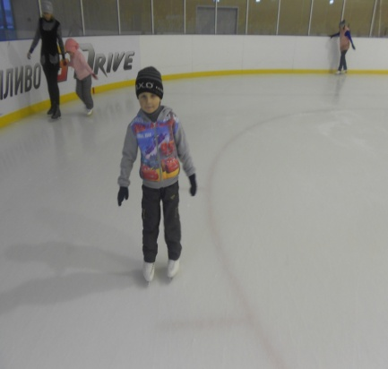

А в зимнее время – это коньки и лыжи.
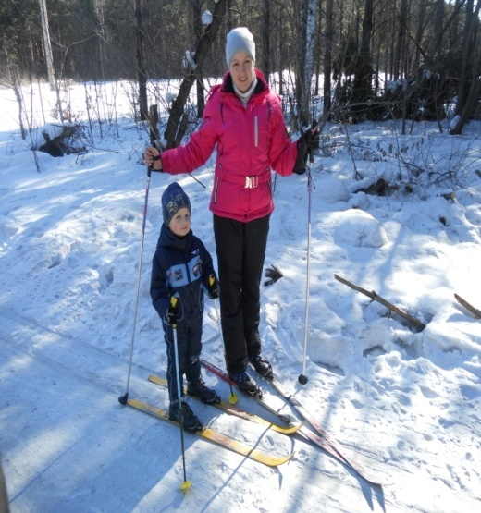
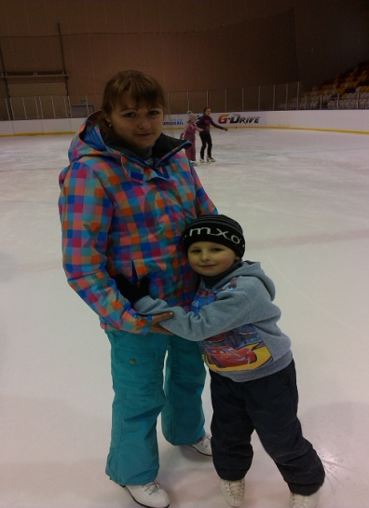

Мероприятия
Внеклассная работа является частью всей учебно-воспитательной системы в школе. Она позволяет закрепить знания по предмету, сформировать интерес к урокам русского языка и литературы. Её основная цель – это всестороннее развитие учащихся, приобщение их к культуре.
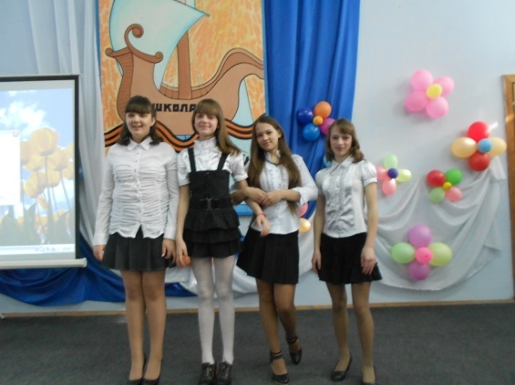
«День матери»

